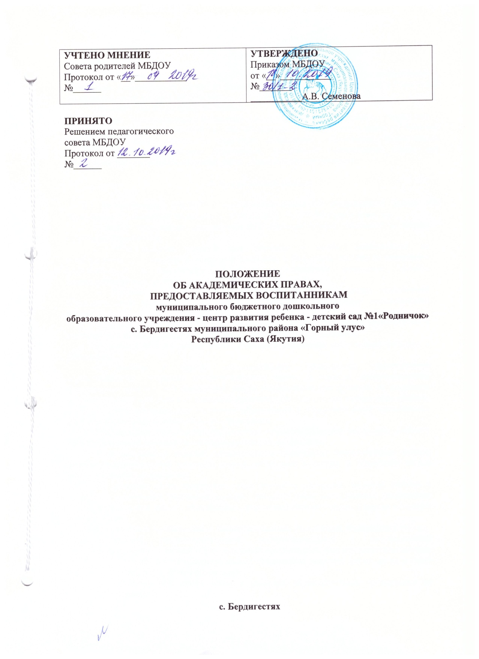

1.Общие положения

  - Положение об академических правах, предоставляемых воспитанникам, разработано в соответствии статьи 34 Федерального Закона «Об образовании в Российской Федерации» от 29.12.2012 № 273-ФЗ;
- Конституции Российской Федерации;
- Устава Муниципального бюджетного дошкольного образовательного учреждения - центр развития ребенка – детский сад №1 «Родничок» с. Бердигестях в целях обеспечения гарантий прав воспитанников на получение дошкольного образования, эффективного использования ресурсов системы образования, доступности качественного образования воспитанников, создания комфортной среды образовательного процесса.

2. Права воспитанников

2.1. Воспитанники МБДОУ в соответствии статьи 34 Федерального Закона «Об образовании в Российской Федерации» от 29.12.2012 № 273-ФЗ имеют право на:
1) выбор организации, осуществляющей образовательную деятельность, формы получения образования;
2) предоставление условий для обучения с учетом особенностей их психофизического развития и состояния здоровья, в том числе получение социально-педагогической и психологической помощи, бесплатной психолого- медико-педагогической коррекции;
3) обучение по индивидуальному учебному плану, в пределах осваиваемой образовательной программы в порядке, установленном локальными нормативными актами;
4) уважение человеческого достоинства, защиту от всех форм физического и психического насилия, оскорбления личности, охрану жизни и здоровья;
5) свободу совести, информации, свободное выражение собственных взглядов и убеждений;
6) перевод в другую образовательную организацию, реализующую образовательную программу соответствующего уровня, в порядке, предусмотренном федеральным органом исполнительной власти, осуществляющим функции по выработке государственной политики и нормативно-правовому регулированию в сфере образования;
7) восстановление для получения образования в образовательной организации, установленном законодательством об образовании;
8) бесплатное пользование библиотечно-информационными ресурсами, учебной, производственной, научной базой образовательной организации;
9) пользование в порядке, установленном локальными нормативными актами, лечебно-оздоровительной инфраструктурой, объектами культуры и объектами спорта образовательной организации;
10) развитие своих творческих способностей и интересов, включая участие в конкурсах, олимпиадах, выставках, смотрах, физкультурных мероприятиях, спортивных мероприятиях, в том числе в официальных спортивных соревнованиях, и других массовых мероприятиях;
11) участие в соответствии с законодательством Российской Федерации в научно-исследовательской, научно-технической, экспериментальной и инновационной деятельности, осуществляемой образовательной организацией, под руководством научно-педагогических работников образовательных организаций высшего образования и (или) научных работников научных организаций;
12) опубликование своих работ в изданиях образовательной организации на бесплатной основе;
13) поощрение за успехи в учебной, физкультурной, спортивной, общественной, научной, научно-технической, творческой, экспериментальной и инновационной деятельности;
14) иные академические права, предусмотренные настоящим Федеральным законом, иными нормативными правовыми актами Российской Федерации, локальными нормативными актами.

3. Заключительные положения
3.1.Изменения и дополнения в настоящее Положение принимаются решением педагогического совета работников, учитывается мнение Совета родителей МБДОУ простым большинством голосов присутствующих.
3.2. Настоящее Положение вступает в силу с момента издания приказа руководителя МБДОУ и действует до принятия нового Положения.
3.3. Срок данного положения не ограничен. Положение действует до принятия нового.
3.4. МБДОУ обеспечивает открытость и доступность информации путем размещения настоящего Положения на официальном сайте МБДОУ в сети Интернет.
3.5. В МБДОУ должны быть созданы условия для ознакомления, педагогических работников МБДОУ, родителей (законных представителей) воспитанников с данным Положением под роспись.

